Reacondicionamiento de micro ohmímetro para uso educativo

Reconditioning a Micro-Ohmmeter for Educational Purposes

Presentación 18/10/2024

Luciano Soto

Institución (Parque Industrial, Calle 44 1000, Reconquista), Facultad Regional Reconquista, UTN

E-mail de contacto: lsoto3036@comunidad.frrq.utn.edu.ar

Cristian Mancuello

Institución (Parque Industrial, Calle 44 1000, Reconquista), Facultad Regional Reconquista, UTN

E-mail de contacto: cmancuello@comunidad.frrq.utn.edu.ar

**Resumen**

Se sabe de la importancia de medir las resistencias de contacto en uniones eléctricas para asegurar la eficiencia y seguridad en instalaciones industriales, siendo el micro ohmímetro el instrumento más utilizado para realizarla. En este trabajo se realiza la tarea de reacondicionar un micro ohmímetro digital MPK-102 que se había dado de baja, para permitir su uso en un entorno educativo. Para ello, se realizó un diagnóstico exhaustivo del equipo, identificando y reparando las fallas presentes. Se adaptó el dispositivo para funcionar con una fuente de tensión externa, limitando la corriente de prueba a 10 amperes. Si bien el equipo no alcanza su capacidad original de 100 amperes, los resultados obtenidos demuestran que es útil para ensayos educativos. Las conclusiones del trabajo destacan la importancia de restaurar completamente su funcionalidad para futuras aplicaciones industriales, siendo que además el proceso no sólo asegura la viabilidad del equipo en un contexto de producción, sino que también ofrece una valiosa experiencia práctica en el diagnóstico y reparación de equipos complejos.

**Palabras clave:** Resistencia de contacto, Micro ohmímetro, Reacondicionamiento, Educación en ingeniería

**Abstract**

The importance of measuring contact resistances in electrical connections to ensure efficiency and safety in industrial installations is well known, with micro-ohmmeters being the most commonly used instruments for this purpose. In this work, the task of refurbishing a digital micro-ohmmeter MPK-102, which had been decommissioned, was undertaken to allow its use in an educational environment. To achieve this, a thorough diagnosis of the equipment was carried out, identifying and repairing the existing faults. The device was adapted to operate with an external voltage source, limiting the test current to 10 amperes. Although the equipment does not reach its original capacity of 100 amperes, the results obtained demonstrate that it is useful for educational testing. The conclusions of the work emphasize the importance of fully restoring its functionality for future industrial applications, noting that the process not only ensures the viability of the equipment in a production context but also offers valuable practical experience in diagnosing and repairing complex equipment.

**Keywords:** Contact resistance, Micro ohmmeter, Reconditioning, Engineering education

1. Introducción

En la industria es fundamental conocer las resistencias de contacto en las uniones eléctricas entre los elementos constitutivos de una instalación para asegurar su eficiencia y seguridad (Mølmen, Fast, Lundblad, Eriksson, & Leisner, 2023; Ank, Wassiliadis, Kick, Wildfeuer, & Lienkamp, 2021). Todo esto a fin de evitar problemas relacionados con el sobrecalentamiento, pérdidas de energía o incluso incendios que pueden producirse. Al identificar estas resistencias, se pueden tomar medidas preventivas a fin de mejorar la confiabilidad del sistema y así poder reducir el riesgo de fallas. Para detectar el valor de estas resistencias de contacto se utiliza un instrumento llamado micro ohmímetro.

Las mediciones que se hacen con el micro ohmímetro son muy importantes para: (i) ensayos de tablero en prototipos, (ii) fabricación en serie, (iii) puestas en marcha y mantenimiento; ya que permiten monitorear el estado de las conexiones y planificar las posibles intervenciones que se deben hacer antes de que ocurra un fallo. Esto también habilita la validación de las instalaciones, ya que con el micro ohmímetro se garantiza que todas las conexiones se encuentran en valores aceptables de resistencia. Además, que se puede inferir la potencia disipada en los contactos calculando el valor de la resistencia medida por la corriente nominal al cuadrado, como muestra la Ecuación (1).

|  |  |
| --- | --- |
|  | (1) |

El ensayo de medición de resistencia de contacto en la materia “Mediciones eléctricas” que pertenece al 4° nivel de la carrera de ingeniería electromecánica, es fundamental para la formación de los ingenieros. Esto a fin de permitir a los estudiantes poder aplicar de forma práctica los conocimientos teóricos que se dan en esa cátedra, desarrollando las habilidades necesarias para desempeñarse en su futura carrera profesional. Este tipo de actividades no solo logran reforzar el aprendizaje, sino que además prepara a los futuros ingenieros para poder enfrentar los desafíos reales en el ámbito industrial, asegurando que se comprenda la importancia de la precisión y fiabilidad en las mediciones eléctricas.

La facultad regional Reconquista recibió un micro ohmímetro que fue dado de baja por una industria de la zona. Debido a que ya había recibido varias reparaciones por parte del fabricante y luego del último envió de reparación, el proveedor determinó que no podía solucionarlo. Este equipo presenta un problema específico de funcionamiento: no enciende cuando se lo conecta a la red eléctrica mediante el cable de alimentación.

Se detectó, que cuando se conecta una fuente de tensión continua en donde iría la batería interna, el instrumento enciende y se puede realizar el ensayo de medición de resistencia de contacto, pero solo puede inyectar hasta 10 amperes, evitando que se pueda realizar el ensayo con los 100 amperes necesarios para las mediciones de instalaciones de potencia, limitando de esta forma su operatividad. Este equipo, a pesar de que esta fuera de servicio, representa una valiosa oportunidad para que los estudiantes puedan analizar, comprender y potenciar el funcionamiento del instrumento con las intervenciones adecuadas.

El resto del trabajo se organiza de la siguiente manera: en la sección 2 se expone el desarrollo de este, donde primero se da una descripción del instrumento, para luego describir su reacondicionamiento; en la sección 3 se muestran los resultados obtenidos; mientras que en la sección 4 se dan las conclusiones y los potenciales desarrollos a futuro.

1. Desarrollo

*2.1 Descripción del micro ohmímetro*

El micro ohmímetro digital MPK-102, mostrado en la Figura 1 junto con algunos de sus accesorios, es un instrumento diseñado para medir con alta exactitud valores de resistencia extremadamente bajos, tanto en el laboratorio como en el campo. Este dispositivo, controlado por un microprocesador, cuenta con una lectura digital en un display alfanumérico de hasta 4 ½ dígitos. Además, dispone de una batería recargable y puede alimentarse a través de la red eléctrica.

El MPK-102 ofrece una corriente de prueba que varía desde 1 mA hasta 100 A, con una resolución de 0,1 µΩ y una capacidad de medición máxima de 200 Ω. Además, está equipado con protección térmica, lo que garantiza su operatividad en diversas condiciones, asegurando un funcionamiento fiable tanto en entornos controlados como en situaciones más exigentes.

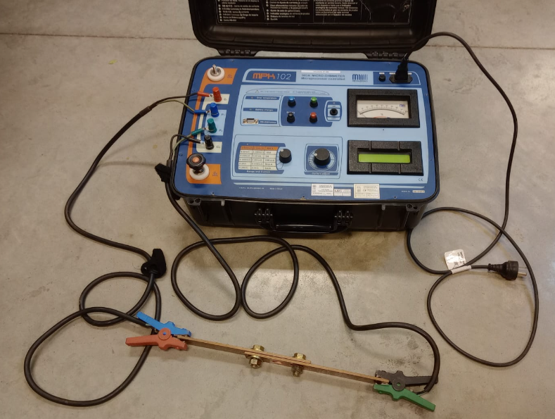

**Figura 1**. Micro ohmímetro digital MPK-102.

El equipo emplea la arquitectura de un Puente de Kelvin (o puente doble de Thompson) de cuatro terminales que se muestra en la Figura 2, siendo este un diseño especializado que permite eliminar los errores en las mediciones causados por la resistencia propia de los cables de prueba (Karcz, 1976; Ramírez, 1992). En un sistema de medición convencional, la resistencia de los cables puede introducir errores significativos, especialmente cuando se miden valores de resistencia extremadamente bajos. Sin embargo, el Puente de Kelvin mitiga este problema al utilizar cuatro terminales: dos para inyectar corriente y dos para medir la tensión.

Este método permite aislar la resistencia de los cables de prueba, asegurando que solo se mida la resistencia del objeto en estudio, lo que resulta en una mayor precisión. Al separar la inyección de corriente de la medición de tensión, el Puente de Kelvin garantiza que los valores de resistencia extremadamente bajos puedan medirse con la exactitud requerida, minimizando los errores que de otro modo serían inevitables en un sistema de medición convencional.

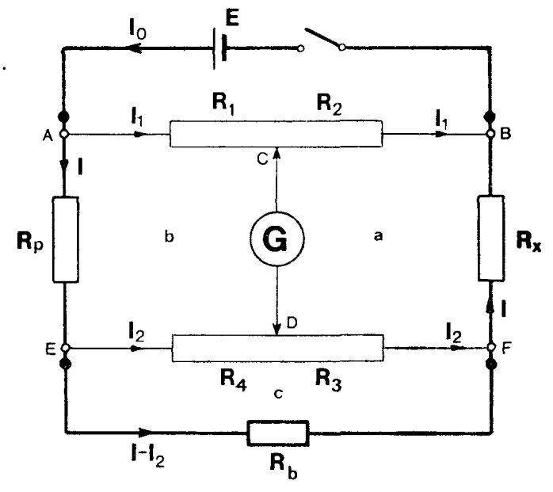

**Figura 2**. Puente de Kelvin. Donde: resistencia patrón, resistencia a medir, barra de cortocircuito, fuente de corriente continua, galvanómetro.

El equipo permite al operador seleccionar la corriente de prueba según las necesidades específicas de la medición, lo que ofrece una gran flexibilidad para diversas aplicaciones. La medición se realiza mediante la comparación con patrones internos de alta estabilidad, asegurando así la fiabilidad de los resultados. Estos resultados se presentan de manera clara y precisa en un visor alfanumérico de fácil lectura, lo que facilita la interpretación de los datos por parte del usuario.

Este diseño optimizado convierte al MPK-102 en una herramienta ideal tanto para aplicaciones en laboratorio como en campo, donde la precisión y la confiabilidad son aspectos críticos. En la Tabla 1 se pueden apreciar los rangos de medición de resistencias que el equipo es capaz de medir, lo que destaca su versatilidad y capacidad para adaptarse a distintos entornos y requisitos de trabajo.

|  |  |  |
| --- | --- | --- |
| **Tabla 1**. Rangos de medición de resistencia. | | |
| Corrientes | Rangos | Resolución |
| 100 A | 0-199.9 µΩ | 0.1 µΩ |
| 100 A | 0-1999 µΩ | 1 µΩ |
| 10 A | 0-1999 µΩ | 1 µΩ |
| 10 A | 0-19.999 mΩ | 1 µΩ |
| 1 A | 0-19.99 mΩ | 10 µΩ |
| 1 A | 0-199.99 mΩ | 10 µΩ |
| 100 mA | 0-199.9 mΩ | 100 µΩ |
| 100 mA | 0-1999.9 mΩ | 100 µΩ |
| 10 mA | 0-1999 mΩ | 1 mΩ |
| 10 mA | 0-19.999 Ω | 1 mΩ |
| 1 mA | 0-19.99 Ω | 10 mΩ |
| 1 mA | 0-199.99 Ω | 10 mΩ |

La corriente de prueba de 100 amperes puede utilizarse de manera continua durante un máximo de 15 minutos antes de que se active la protección térmica. Sin embargo, al utilizar una corriente de prueba de 10 amperes o menor, el tiempo de uso es ilimitado. El instrumento opera en un rango de temperatura de -5°C a 50°C, con una humedad relativa de hasta 95%. Su peso es de aproximadamente 13,9 kg.

El equipo incluye dos puntas de prueba combinadas (corriente y potencial) para 10 amperes con una longitud de 1,8 m, otras dos para 100 amperes con una longitud de 6 m, y un cable de alimentación. El fabricante de este instrumento es Megabras[1], una empresa establecida en 1982, especializada en el diseño, desarrollo y fabricación de equipos de prueba y medición de alta calidad. Megabras se destaca por producir instrumentos que combinan portabilidad y robustez, lo que los hace ideales para su uso en campo.

Al inspeccionar el interior del micro ohmímetro, se observó que el equipo se había intervenido en varias ocasiones anteriores. Se encontraron componentes externos añadidos a la placa electrónica del instrumento, y se notó la falta de algunos componentes electrónicos, entre ellos un optoacoplador.

*2.2. Reacondicionamiento*

Se retiraron los tornillos que fijaban el tablero del micro ohmímetro para acceder a su interior. Durante la inspección, se identificaron y repararon algunos cables sueltos. Posteriormente, se procedió a retirar la batería y la caja que la contenía, tal como se muestra en la Figura 3, el antes y el después.

Para adaptar el dispositivo a una fuente de tensión externa, se añadieron adaptadores a los cables que anteriormente estaban conectados a la batería. Con esta modificación, es posible volver a utilizar el micro ohmímetro para realizar ensayos, aunque con una corriente máxima limitada a 10 amperes. Esta solución permite mantener la funcionalidad básica del equipo, facilitando su uso en aplicaciones donde no se requiere la corriente máxima original de 100 amperes.

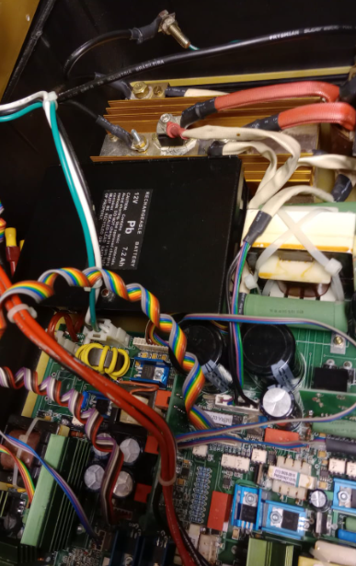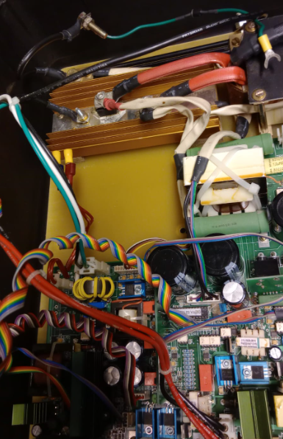

**Figura 3**. Interior del micro ohmímetro con la batería instalada (izquierda) y con la batería retirada (derecha).

1. Resultados

La reciente incorporación del micro ohmímetro al equipamiento del laboratorio de electrotecnia ha representado un avance significativo para la cátedra de "Mediciones Eléctricas". Aunque este instrumento fue recibido con limitaciones tras haber sido dado de baja por una industria debido a fallas previas, se ha adaptado exitosamente para su uso en ensayos de resistencia de aislación, proporcionando una nueva herramienta didáctica para la formación de los estudiantes.

Ahora, con la capacidad de realizar mediciones de resistencia de aislación, la cátedra puede ofrecer una experiencia de aprendizaje más completa y práctica. Aunque el micro ohmímetro opera con una corriente máxima de 10 amperes, esta capacidad es más que suficiente para cumplir con los objetivos educativos. La realización de estos ensayos permite a los estudiantes comprender de manera práctica cómo se evalúa la calidad de los materiales conductores en sus uniones y cómo se diagnostican posibles fallos en sistemas eléctricos, conocimientos fundamentales para su formación como futuros ingenieros electromecánicos.

El uso de este micro ohmímetro en el laboratorio no solo enriquece el contenido de la cátedra, sino que también brinda a los estudiantes la oportunidad de familiarizarse con un tipo de ensayo que es ampliamente utilizado en la industria eléctrica. Esta experiencia práctica es invaluable, ya que permite a los estudiantes aplicar conceptos teóricos en un entorno controlado, preparándolos mejor para los desafíos que enfrentarán en su vida profesional.

Además, este equipo ofrece una demostración tangible de cómo las herramientas pueden adaptarse para maximizar su utilidad, incluso cuando no operan en su capacidad original. Esta enseñanza adicional sobre la adaptación y el uso eficiente de los recursos disponibles es un aspecto crucial en la educación de los ingenieros, quienes a menudo se enfrentan a la necesidad de innovar y solucionar problemas con los medios que tienen a su disposición.

1. Conclusiones

En este trabajo se describieron las tareas desarrolladas para reacondicionar un micro ohmímetro para uso académico, donde se llevaron a cabo varias intervenciones que permitieron recuperar parcialmente su funcionalidad. Este reacondicionamiento permite que los estudiantes obtengan experiencia práctica en la medición de resistencias de contacto, un aspecto crucial en su formación como ingenieros electromecánicos.

Como trabajo futuro, es esencial enfocarse en la identificación y reparación de los defectos que impiden que el micro ohmímetro funcione a su máxima capacidad. El primer paso en este proceso será realizar un diagnóstico exhaustivo para determinar con precisión las partes del circuito que presentan fallas, especialmente en relación con su capacidad de operar cuando está conectado a la red eléctrica de corriente alterna. Actualmente, el equipo solo puede funcionar con la tensión continua inyectada directamente en el área donde originalmente se encontraba la batería, limitando su operatividad a inyectar una corriente máxima de 10 amperes.

Como objetivo a largo plazo, será restaurar completamente la funcionalidad del micro ohmímetro para que pueda inyectar los 100 amperes que requiere el ensayo de resistencia de contacto, especialmente en aplicaciones industriales. Este nivel de corriente es fundamental para realizar mediciones con la precisión y confiabilidad necesarias en un entorno profesional. Para lograr esto, será necesario evaluar la fuente de alimentación interna, los componentes electrónicos asociados con la conversión de energía y cualquier otro sistema que pueda estar impidiendo su funcionamiento adecuado con la red eléctrica. Este proyecto no solo mejorará la utilidad del equipo en el laboratorio, sino que también proporcionará una valiosa experiencia educativa para los estudiantes, quienes podrán participar en el proceso de diagnóstico y reparación, enfrentando desafíos reales que se alinean con los que encontrarán en su futura vida profesional.

Agradecimientos

Queremos expresar nuestro más sincero agradecimiento al Dr. Martín Alarcón por su guía en la realización de este informe. También extendemos nuestro agradecimiento al Ing. Claudio Cendra y al Ing. Aníbal Morzán por proporcionar los conocimientos teóricos que sustentan este trabajo. Agradecemos a la Facultad Regional UTN por permitirnos el uso de sus instalaciones, y a la empresa Electroluz por habernos proporcionado el micro ohmímetro utilizado en este estudio.

# Referencias bibliográficas

Ank, M., Wassiliadis, N., Kick, M. K., Wildfeuer, L., & Lienkamp, M. (2021). Experimental investigation of the inuence of electrical contact resistance on lithium-ion battery testing for fast-charge applications. *Applied Energy, 295*(11706).

Karcz, A. M. (1976). *Fundamentos de metrología eléctrica, tomo II, Parámetros básicos.* Barcelona: MARCOMBO, S.A.

Mølmen, L., Fast, L., Lundblad, A., Eriksson, P., & Leisner, P. (2023). Contact resistance measurement methods for pem fuel cell bipolar plates and power terminals. *Journal of Power Sources, 555*(232341).

Ramírez, J. (1992). *Mediciones Eléctricas* (4ta ed.). Barcelona, España: Editorial CEAC.

1. https://www.megabras.com/en/